**Наша Родина – Россия!**

Фотоотчет о проведении мероприятий, проведённых к празднику «День России». Еремина О.И.

Мы живём в стране, у которой удивительно красивое имя - Россия. 12 июня наша страна отмечала свой праздник. Накануне Дня России дети в нашей группе познакомились с этой замечательной праздничной датой! Была проведена беседа на тему: «Наша Родина-Россия! Символика Российской Федерации. Государственный флаг России».

Много сказали замечательных слов о нашей Родине, читали рассказы и стихи, играли в русские народные игры. Россия - большая и красивая страна, у нее славная история, которой мы все должны гордиться. Дети закрепили представление о гербе нашей страны, который символизирует красоту и справедливость, победу добра над злом. Ребята узнали много нового и интересного о российском флаге. Почему наш флаг состоит из трех цветов, и что обозначает каждый цвет. В творческой мастерской, мы с ребятами сделали объемную аппликацию с Российским флагом.

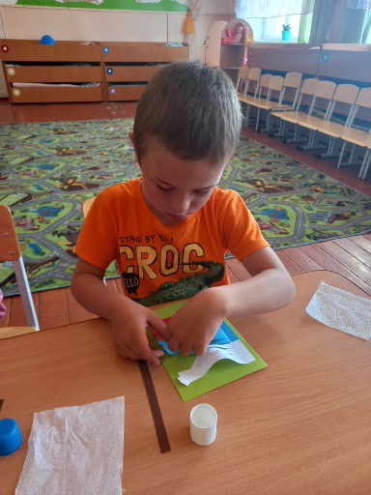

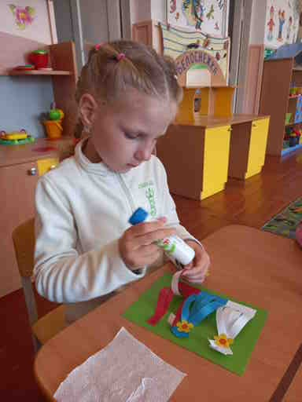

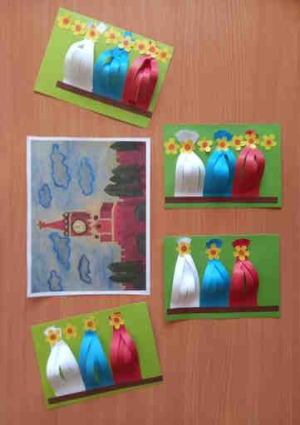

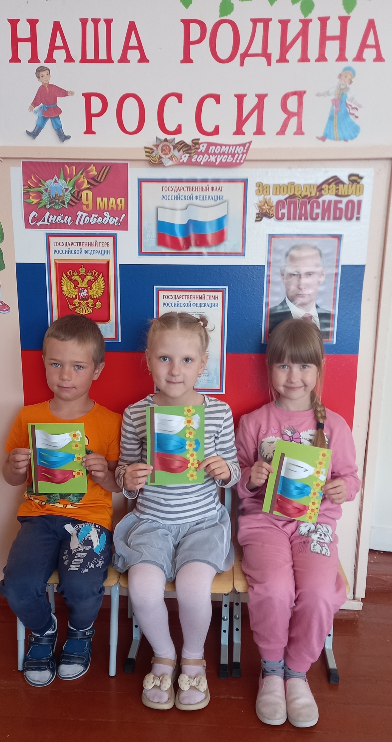

Вот как мы украсили окно к празднику – Дню России.

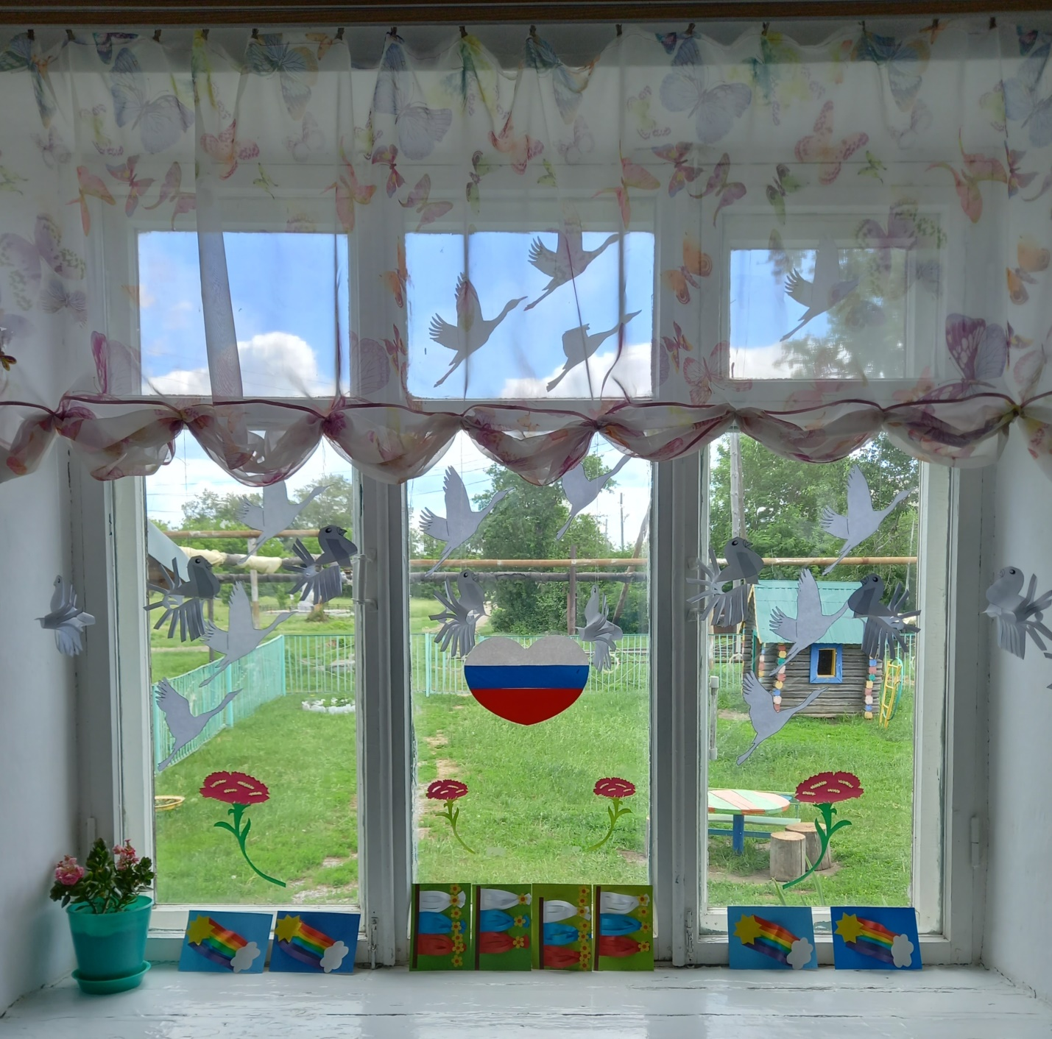

|  |
| --- |
| **Что мы Родиной зовём** |

Закончили беседу пословицей: «Если дружба велика, будет родина крепка».

Ведь мы можем сделать нашу страну крепкой и могучей, если будем любить своих друзей и близких.